МИНИСТЕРСТВО ОБРАЗОВАНИЯ РЕСПУБЛИКИ БЕЛАРУСЬ

БЕЛОРУССКИЙ ГОСУДАРСТВЕННЫЙ УНИВЕРСИТЕТ

Факультет прикладной математики и информатики

МАТИЕВСКИЙ ПАВЕЛ АНДРЕЕВИЧ

Внедрение адресации VLSM.
Статическая маршрутизация

Отчет по лабораторной работе № 8,
вариант 41
( “Компьютерные сети”)
студента 3-го курса 11-ой группы

Преподаватель
Бубен И. В.

Минск 2025

Легенда
Руководство некой компании решило оборудовать компьютерами свои офисы в четырех городах и объединить их в компьютерную сеть. Предполагаемое количество компьютеров в каждом офисе задано в варианте задания.
Вы как будущий администратор сети должны подготовить заявку провайдеру на выделение соответствующего пула адресов. Выделение адресов было поручено стажеру провайдера.
Затем на основании выделенного IP-адреса стажером провайдера вы должны разбить сеть на подсети и выполнить распределение IP-адресов.
Создать модель компьютерной сети и выполнить ряд экспериментов.

Замечание
Вы, как обычно, готовите отчет. Подготовив отчет, внимательно пролистайте его, уберите редакционные недоработки.
Перечисляю ( как показала практика) типовые недочеты:
- на титульном листе не та тема лабораторной работы;
- отсутствует текстовка при внедрении рисунков (скриншотов)
(вы уже научились “стрелять” скриншоты. но и вы должны убедить нас в том, что имеете представление о том, что изображено на рисунке); для нас более важен анализ результата с вашим мнением. Мы рассмотрим вашу критику пункта задания (выделите ее красным цветом).
- нарушены стандарты размеров шрифтов (шрифт Times New Roman - 12, межстрочный интервал - полуторный );
- не вставлены исходные данные вашего варианта задания;
- не читабельны рисунки;
- не выровнены строки;
- нет нумерации страниц отчета

- Получить вариант индивидуального задания у преподавателя (см. рейтинг).
Dырезать строку с вашим вариантом из лабораторной работы №8 и вставить в отчет.
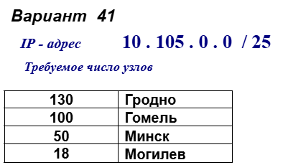
- Вы как админ К С обязаны проверить на корректность выделенный пул адресов для схемы как в лабораторной работе №6:
  - Подсчитайте сколько адресов заказало руководство компании.
126
  - Сколько реально адресов вам необходимо для разворачивания компьютерной сети (см. рисунок 1 в лабе №8).
486
  - Оценить объема адресов выданный провайдером.
Провайдер выдал недостаточно адресов
  - Укажите оптимальный префикс маски сети для вашей заявки.
/23
  - Сколько адресов останется свободными.
32
  - В случае необходимости, дайте обоснование, изменения в выделенном вам провайдером IP-адресе маски как в сторону уменьшения или увеличения.
Было выдано недостаточно адрессов
- Заполнить таблицу (смотри ниже фрагмент таблицы) согласно вашему варианту задания (см. как в лаб№5).
Двоичное представление можно опустить.

Таблица для заполнения
Вариант N.
Вставить вместо следующего текста “IP-адрес пула адресов из варианта задания в десятичной и двоичной формах представления” соответствующие представления.

Требуемое число узлов | / префикс | Число узлов | Адрес подсети | Диапазон адресов | Широковещательная рассылка
Гродно 130 | 24 | 254 | 10.105.0.0 | 10.105.0.1 | 10.105.0.255
 |  |  |  | 10.105.0.254
Гомель 100 | 25 | 126 | 10.105.1.0 | 10.105.1.1 | 10.105.1.127
 |  |  |  | 10.105.1.126
Минск 50 | 26 | 62 | 10.105.1.128 | 10.105.1.129 | 10.105.1.191
 |  |  |  | 10.105.1.190
Могилев 18 | 27 | 30 | 10.105.1.192 | 10.105.1.193 | 10.105.1.223
 |  |  |  | 10.105.1.222
В Могилёв 2 | 30 | 2 | 10.105.1.224 | 10.105.1.225 | 10.105.1.227
 |  |  |  | 10.105.1.226
В Гродно 2 | 30 | 2 | 10.105.1.228 | 10.105.1.229 | 10.105.1.231
 |  |  |  | 10.105.1.230
В Гомель 2 | 30 | 2 | 10.105.1.232 | 10.105.1.233 | 10.105.1.235
 |  |  |  | 10.105.1.234

- Реализовать схему сети аналогичную приведенной на рисунке 1 (см. лаб№8).
Присвоить имена маршрутизаторам и хостам по правилам как в лабораторной работе №7 (Например, маршрутизатор R_FIO_1, компьютер PC_FIO_3 ).
На схеме в файле- pkt достаточно остановиться только на двух-трех хостах в сетях каждого города.
- Подписать на схеме сети :
- IP-адреса подсетей (красным цветом) и
- IP-адреса интерфейсов (зеленым цветом) маршрутизаторов и нескольких хостов в каждой подсети.
Вставить рисунок схемы КС в отчет.
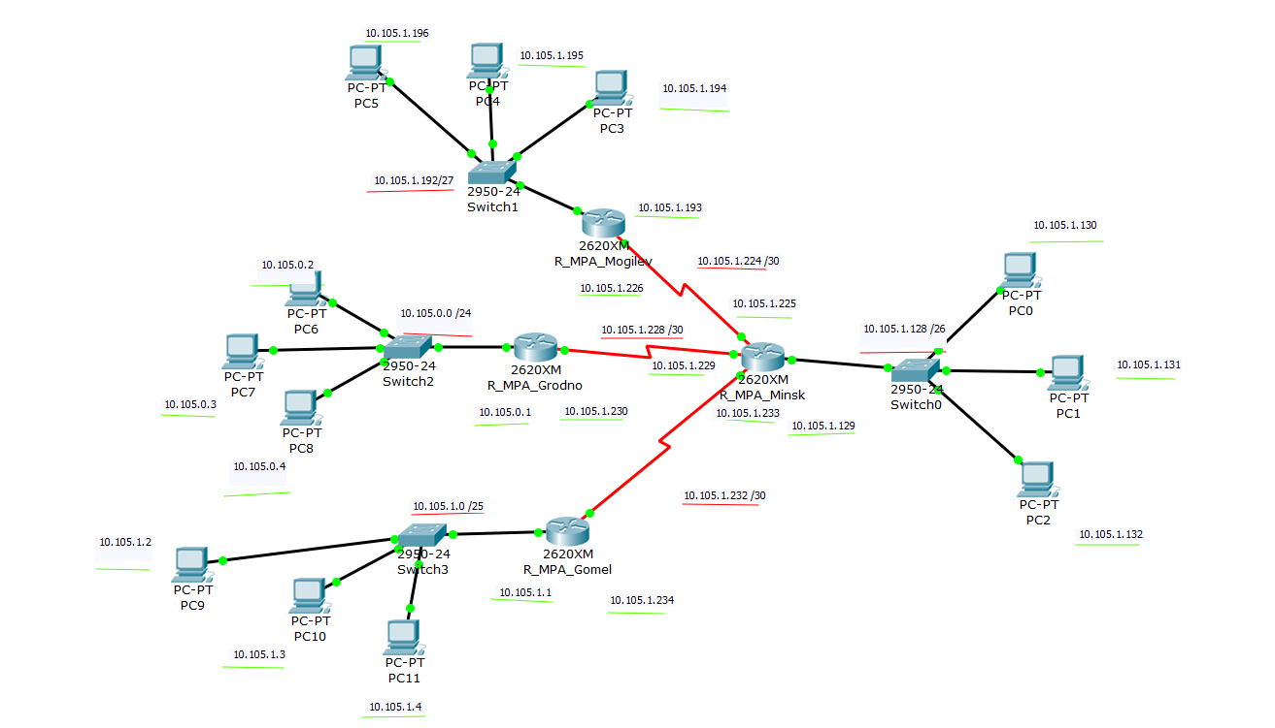
- Для каждой из городских сетей фирмы заполните таблицу

Город | Требуемое кол-во  Ip -адресов | Ip- адрес городской сети  (Net-адрес) | Ip- адрес шлюза для хостов городской сети | Реально получено от провайдера после вашего распределения  пул адресов (первый –First, последний – Last и широковещательный адрес городской сети фирмы)
Гродно | 130 | 10.105.0.0/24 | 10.105.0.1 | 10.105.0.1
 |  |  |  | 10.105.0.254
 |  |  |  | 10.105.0.255
Гомель | 100 | 10.105.1.0/25 | 10.105.1.1 | 10.105.1.1
 |  |  |  | 10.105.1.126
 |  |  |  | 10.105.1.127
Минск | 50 | 10.105.1.128/26 | 10.105.1.129 | 10.105.1.129
 |  |  |  | 10.105.1.190
 |  |  |  | 10.105.1.191
Могилев | 18 | 10.105.1.192/27 | 10.105.1.193 | 10.105.1.193
 |  |  |  | 10.105.1.222
 |  |  |  | 10.105.1.223

- Обменяйтесь пакетами :
- внутри любой подсети;
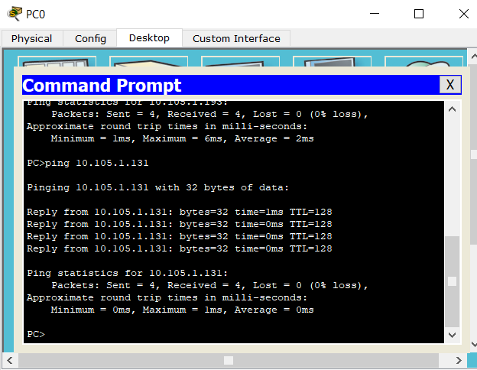
оба компьютера находятся в одной подсети, для обмена данными им не требуется маршрутизатор.

- между хостами двух разных подсетей;
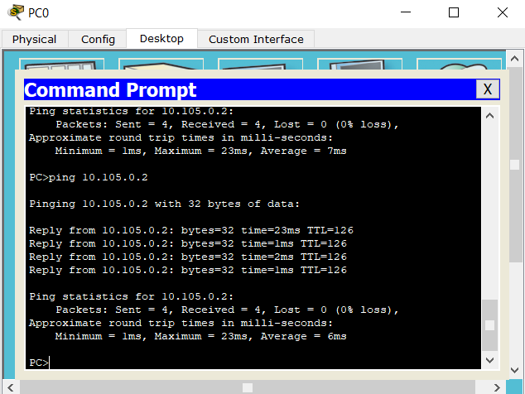
Пинг проходит успешно. Это означает, что маршрутизация между подсетями работает корректно.
- между маршрутизаторами.
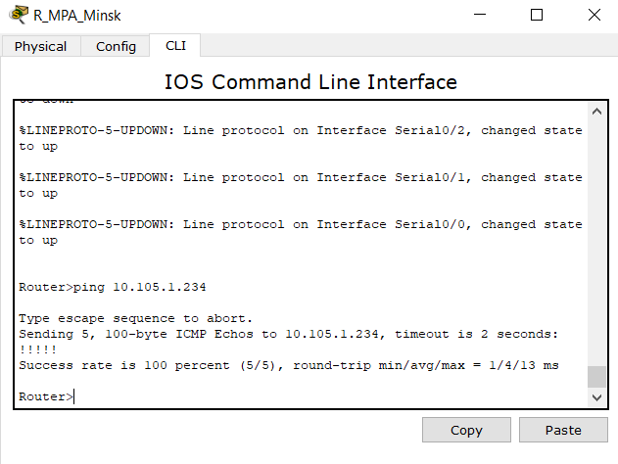
Пять восклицательных знаков (!!!!!) означают, что все пять пакетов успешно отправлены и получены.

(Здесь и далее допускается использование инструментов пакета “Cisco Packet Tracer Student”.)
Приложить скриншоты и прокомментировать полученные результаты данного эксперимента.
Есть ли проблемы подключения? Дать свое заключение.
Проблем с подключением не обнаружено. Устройства могут обмениваться данными как внутри своих сетей, так и между разными филиалами.

- Выдать таблицы маршрутизации (TM) всех маршрутизаторов и вставить их в отчет.
Для выдачи таблиц маршрутизации можно воспользоваться инструментом “лупа” и получить ТМ как на рисунке ниже (схема сети c двумя маршрутизаторами взята из лаб№6 Ксении Свистуновой); рекомендую скопировать в отчет только четыре ТМ, схему копировать не нужно). 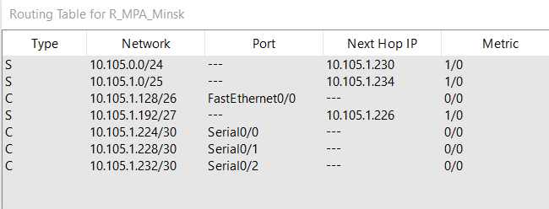
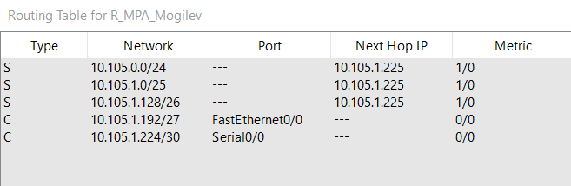
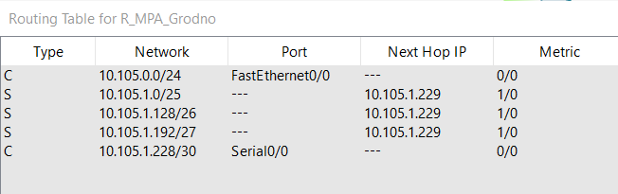
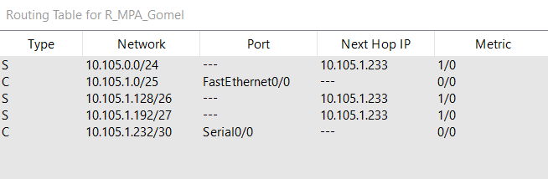

Что Вы увидели в таблицах маршрутизации вашей схемы. Какой смысл столбцов Type, Network, Port и Next Hop IP . Вырезать из таблицы строку, вставить в отчет и прокомментировать информацию в этой строке.
Ваш анализ и выводы.
Каждая таблица маршрутизации - это "дорожная карта" для роутера. Она содержит информацию обо всех известных ему сетях и о том, как до них добраться.
Type - код, показывающий, как был получен маршрут (C - Connected, S - Static).
Network - IP адрес и маска сети назначения
Next Hop IP - IP адрес интерфейса следующего маршрутизатора, на который нужно отправить пакет
Port - локальный интерфейс на текущем маршрутизаторе.
Дать свое заключение по результатам пунктов 7-8.
Вся сеть построена и работает корректно.
Сохранить файл-pkt (Модель №1).

- Реально в жизни у вас не два-три компьютера в подсети, а десятки и сотни.
Как Вы решили бы проблему их конфигурирования.
Дать ответ.
Проблему можно решить с помощью DHCP протокола. Вместо того чтобы настраивать IP-адрес, маску, шлюз и DNS-сервер на каждом компьютере вручную, в сети разворачивается DHCP-сервер. Этот сервер отвечает за автоматическую выдачу сетевых настроек всем клиентским устройствам.

Только для желающих - можно привести вариант реализации этой проблемы.
Тогда новую схему модели поместить в отчет. И далее работаете с новой схемой.)

- Далее продолжаем работать с копией предыдущего файла модели. (Модель №2)
Настроить статические маршруты между устройствами КС, используя CLI.
(По аналогии как в лабораторной работе №7.)
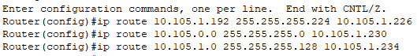
Минск
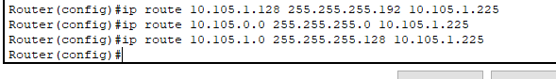
Могилёв
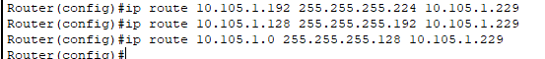
Гродно
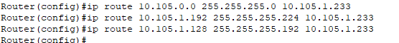
Гомель
Взаимодостижимость всех оконечных узлов пока не проверяем.
Ответить на вопрос.
Существует ли еще иная маршрутизации кроме статической?
Существует динамическая маршрутизация. При динамической маршрутизации роутеры автоматически обмениваются информацией о известных им сетях с помощью специальных протоколов.

- Выдать опять таблицы маршрутизации всех маршрутизаторов и вывести их в отчет.





.
Что изменилось в таблицах маршрутизации по сравнению с пунктом 8?
Таблицы не изменились
Можно ли обойтись без таблиц маршрутизации?
Нет, обойтись без таблиц маршрутизации невозможно, это фундаментальный компонент любого маршрутизатора, его "навигатор"
12. Для желающих.
Можно ли таблицы маршрутизации в вашем случае оптимизировать?
Если можно, то как; предложите свой вариант и проверьте на модели.
Можно оптимизировать, проставив для маршрутизаторов городов (кроме Минска), маршрут по умолчанию.
Гомель
Гродно
Могилёв
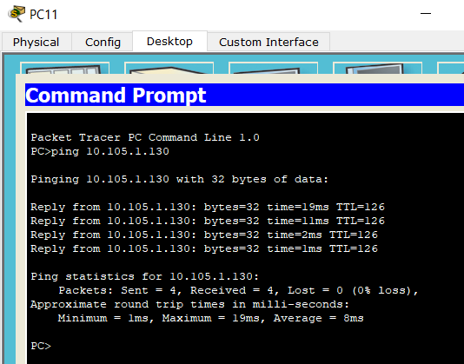
Из Гомеля в Минск
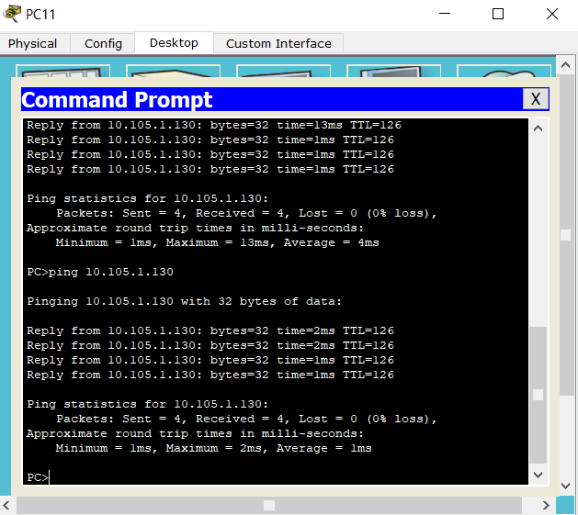
Из Гомеля в Гродно
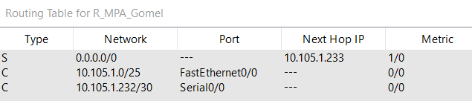
Таблица Гомеля
Как мы видим, всё продолжает корректно работать, но таблицы стали меньше и оптимизированнее

- Проверить взаимодостижимость всех оконечных узлов пользователей модели №2 как в пункте 7.
Достаточно по одному пингу для узлов из каждой подсети и по одному пингу внутри подсети.
Снова выдать таблицы маршрутизации всех маршрутизаторов и вставить их в отчет.
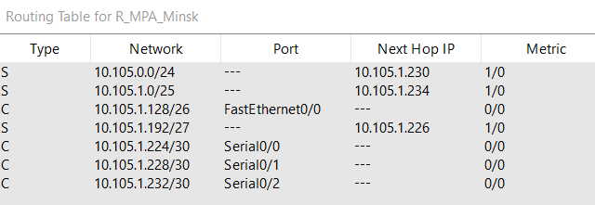
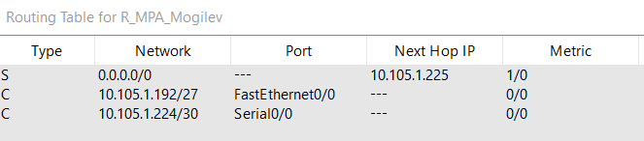
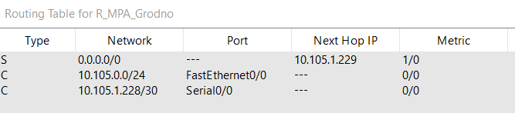
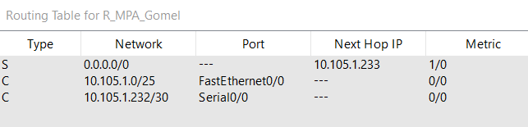
После пингов таблицы остались такими же
- Таблицы маршрутизации были получены Вами три раза (пункты 8, 11 ,13). Прокомментируйте полученные результаты на примере одного из маршрутизаторов. Вставить скриншоты трех таблиц выбранного маршрутизатора и провести анализ изменения их содержимого. Если были изменения, то какие?
Все таблицы остались идентичными (кроме того, что у городов я поменял все статические маршруты на один статический маршрут по умолчанию)
Статические маршруты изменяются только администратором, а ping никак не влияется на работу или состояние статических маршрутов
- Сохранить файл-pkt (Модель №2).
Далее работаем с копией файла модели 2. (Модель №3)
16. Выключить питание у маршрутизатора №2
(смоделировали поломку устройства).
Проверить взаимодостижимость всех оконечных узлов пользователей
(как в пункте 13).
Дать комментарий проведенного эксперимента
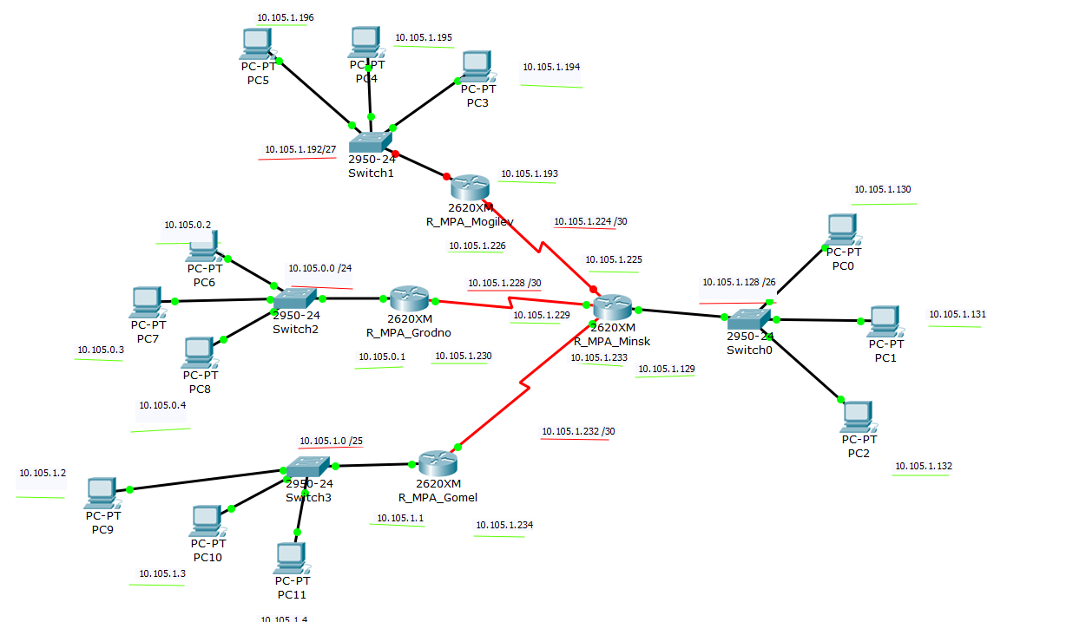
Отключение маршрутизатора от сети
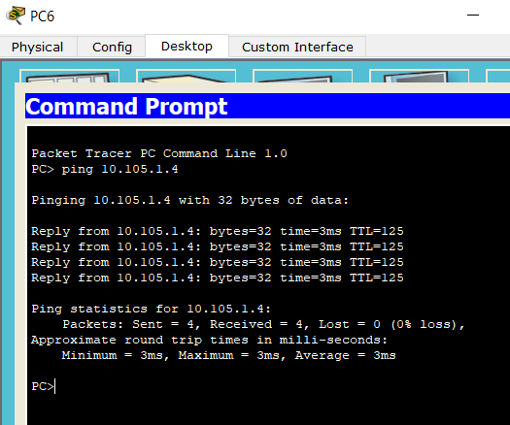
Пинги устройств, вне Могилёвской сети работают хорошо
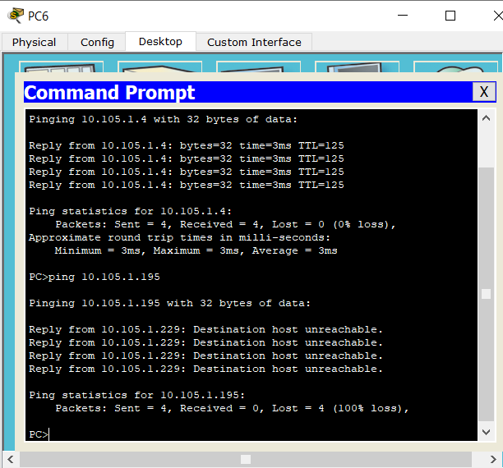
Однако пинги к устройствам внутри Могилёвской сети уже не проходят
Эксперимент показывает уязвимость сетей со статической маршрутизацией при отсутствии резеврных маршрутов
- Просмотреть выдать снова все таблицы маршрутизации.
Сравнить с ТМ, которые были получены в пункте 13.
Сделать выводы.
Изменения были ? Если были, то какие и тогда вставить в отчет ТМ, у которых были отмечены изменения?
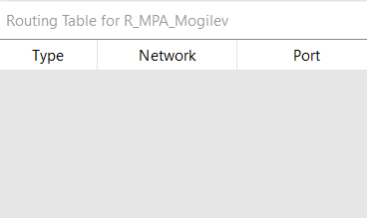
У могилёвского больше не показывает маршруты (он отключён, вполне логично)
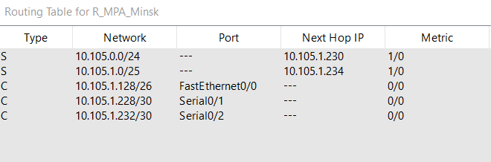
Минский потерял один маршрут
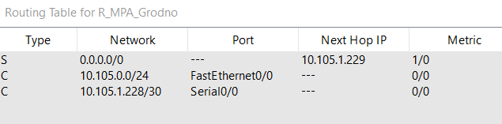
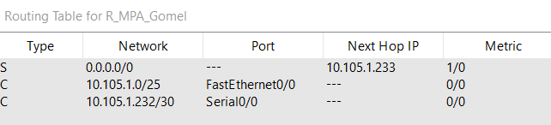
У остальных осталось также

- Сохранить файл модели№3.
Далее работаем с копией файла модели №3. (Модель №4)

- Восстановить работоспособность маршрутизатора №2
(выполнили ремонт устройства).
Выключить питание у маршрутизатора №1 (Маршрутизатор вывели из строя).
Проверить взаимодостижимость всех оконечных узлов пользователей
(как в пункте 7).
Дать анализ полученных результатов пингования.
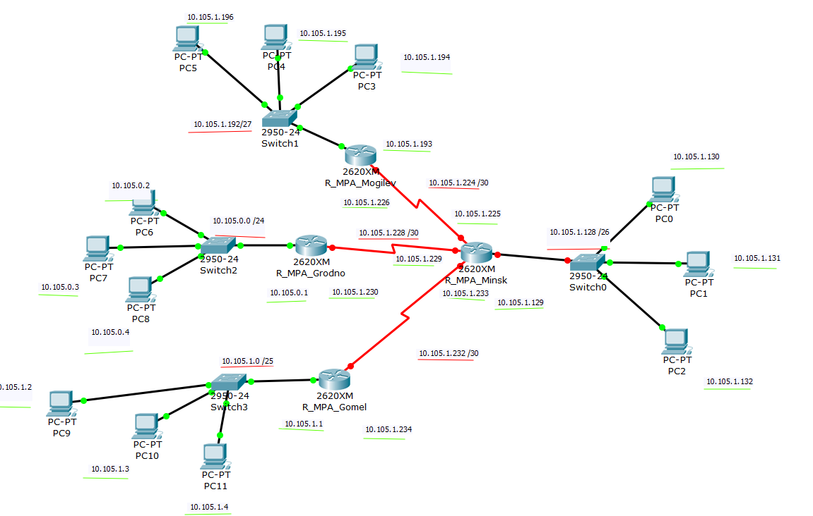
Отключение первого маршрутизатора
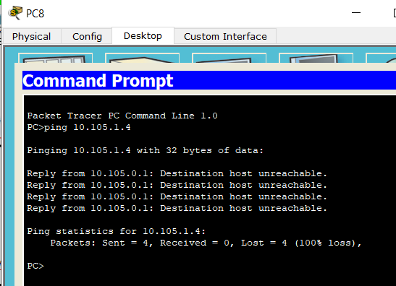
Теперь никакие пинги во внешние сети не проходят, так как был отключен самый главный маршрутизатор, через который проходили маршруты до других сетей.
Эксперимент показал, что отказ центрального маршрутизатора в топологии “звезда” приводит к полному отказу работы между филиалами. Каждый филиал стал изоллированным
- Выдать снова ТМ маршрутизаторов.
Сравните с таблицами, полученными в пункте 7.
Изменения были ? Если были, то какие?
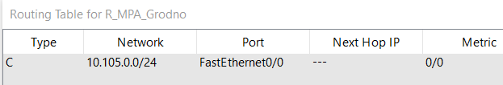
У всех маршрутизаторов теперь таблицы только с одни маршрутом до их подсети (кроме Минского, он вообще не работает и таблица соответственно пустая) Сохранить файл модели №4.

22. Только для желающих.
Проанализировать ситуацию после выполнения пункта 20.
Предложить уже в модели №5 ваш вариант решения задачи
повышения отказоустойчивости всей сети.
Дать обоснование предложенного решения..
Проблема заключается в том, что текущая архитектура имеет единую точку отказа. В топологии “звезда” отказ центрального узла приводит к изоляции всех подсетей. А статическая маршрутизация усугубила проблему тем, что все маршрутизаторы продолжили слепо следовать инструкции, а не пытаться найти другой путь. Поэтому можно предпринять два шага убрав эти проблемы:
- Изменение топологии: создать резервные маршруты (можно добавить прямые связи между филиалами).
- Переход на динамическую маршрутизацию: использовать протокол, который сможет автоматически определять лучший путь и переключаться на резервный в случае какой либо проблемы.

23 Отчет и файлы с моделями сохранить на портале edufpmi

